**LAPORAN KERJA PRAKTIK**

**KERJA PRAKTIK DI STASIUN BMKG**

**METEOROLOGI KLASS III BANYUWANGI**



|  |  |
| --- | --- |
| Oleh : |  |
| Alvito Yusni Mahartian | (361955401041) |
| Ahmad Mahdan Azis | (361955401054) |

Ayu Irma Wardani (361955401042)

**PROGRAM STUDI DIPLOMA III**

**TEKNIK INFORMATIKA**

**POLITEKNIK NEGERI BANYUWANGI**

**2021**

**HALAMAN PENGESAHAN**

**LAPORAN KERJA PRAKTIK**

**STASIUN BMKG**

**METEOROLOGI KELAS III BANYUWANGI**

**Disusun Oleh :**

|  |  |
| --- | --- |
| **Alvito Yusni Mahartian** | **(361955401041)** |
| **Ahmad Mahdan Azis** | **(361955401054)** |

**Ayu Irma Wardani (361955401042)**

Telah diperiksa dan disetujui oleh dosen pembimbing

Pada Tanggal 22 November 2020

|  |  |
| --- | --- |
|  | Dosen Pembimbing  Kerja Praktik  **M Dimyati Ayatullah, S.T.,M.Kom** NIP.0000000000 |
| Mengetahui, | |
| Koordinator Program Studi  DIII Teknik Informatika  **Herman Yuliandoko st st mt**  NIP. 00000000000000 | Dosen Penguji  Kerja Praktik  **Moh.Dimyati**  NIP. 0000000000 |

# KATA PENGANTAR

Puji syukur kehadirat Allah SWT yang telah melimpahkan rahmat dan hidayah-Nya. Dengan rahmat-Nya pula kami mampu menyelesaikan penulisan laporan kegiatan Kerja Praktik di Stasiun Badan Meteorologi Klass III Banyuwangi. Kami berharap semoga laporan ini bisa menambah pengetahuan para pembaca. Namun terlepas dari itu, penulis memahami bahwa laporan ini masih jauh dari kata sempurna, sehingga penulis sangat mengharapkan kritik serta saran yang bersifat membangun demi terciptanya laporan selanjutnya yang lebih baik lagi.

Dalam menyelesaikan Laporan Kerja Praktik ini, penulis banyak menerima bimbingan, arahan, dan dukungan dari berbagai pihak, oleh karena itu pada kesempatan ini penulis mengucapkan terimakasih kepada:

1. Bapak M. Dimyati Ayatullah, S.T., S.Kom. selaku Koordinator Program Studi Prodi. DIII Teknik Informatika Politeknik Negeri Banyuwangi.
2. Bapak Herman Yuliandoko, S.T.,M.T. selaku koordinator Kerja Praktik.
3. Bapak M. Dimyati Ayatullah, S.T., S.Kom. selaku dosen pembimbing KP
4. Bapak Dhira Utama, S.Kom selaku Kepala Sta. Met. Kelas III Banyuwangi.
5. Saudara Bagus Dwi Aditya, S.Tr. selaku kepala teknisi di BMKG dan juga sebagai pembimbing lapangan kerja praktik di Stasiun Meteorologi Kelas III Banyuwangi.

Tidak bisa penulis sebutkan satu persatu yang selama ini sudah membantu kami dalam menjalankan kerja praktik di Stasiun Badan Meteorologi Klass III Bnayuwangi,

Banyuwangi, 31 Agustus 2021

Penulis

**Daftar Isi**

**Daftar Gambar**

**Daftar Tabel**

**BAB I**

**PENDAHULUAN**

1. **Latar Belakang**
2. **Tujuan Kerja Praktik**

Pelaksanaan Kerja Praktik (KP) pada Program Studi Teknik Informatika memilki tujuan untuk mengetahui sejauh mana kemampuan Mahasiswa pada saat melaksanakan kerja praktik, yaitu :

1. Agar mahasiswa memahami dan membiasakan diri untuk dapat beradaptasi dengan lingkungan kerja sehingga lebih siap ketika terjun ke dunia nyata di kemudian hari.
2. Agar mahasiswa dapat mengetahui lebih dalam mengenai ilmu yang terarah dan dapat mengembangkan diri dengan cara menambah wawasan.
3. Agar mahasiswa mendapat pengalaman dan mendapat bayangan akan pekerjaan di dunia nyata.
4. **Manfaat Kerja Praktik**

Kerja Praktik juga memberikan manfaat lebih terutama pada mahasiswa, perguruan

tinggi, dan juga Perusahaan, seperti :

1. Bagi mahasiswa mereka dapat memahami lebih dalam tentang dunia kerja serta menjadi bekal yang baik ketika kelak akan terjun ke dunia kerja.
2. Bagi perguruan tinggi dapat bekerja sama yang baik dengan Instansi tempat mahasiswa melaksanakan Kerja Praktik mengenai persoalan yang muncul dalam dunia kerja untuk kemudian di cari solusi yang lebih baik.
3. Bagi perusahaan dapat mengidentifikasi studi kasus dan memecahkan permasalahan yang ada, sehingga dapat dimanfaatkan oleh instansi atau perusahaan untuk menyelesaikan suatu topik secara khusus secara kerja sama.

**BAB II**

**GAMBARAN UMUM PERUSAHAAN**

1. **Sejarah Perusahaan**

Sejarah pengamatan meteorologi dan geofisika di Indonesia dimulai pada tahun 1841 diawali dengan pengamatan yang dilakukan secara perorangan oleh Dr. Onnen, Kepala Rumah Sakit di Bogor. Tahun demi tahun kegiatannya berkembang sesuai dengan semakin diperlukannya data hasil pengamatan cuaca dan geofisika.

Pada tahun 1866, kegiatan pengamatan perorangan tersebut oleh Pemerintah Hindia Belanda diresmikan menjadi instansi pemerintah dengan nama Magnetisch en Meteorologisch Observatorium atau Observatorium Magnetik dan Meteorologi dipimpin oleh Dr. Bergsma.

Pada tahun 1879 dibangun jaringan penakar hujan sebanyak 74 stasiun pengamatan di Jawa. Pada tahun 1902 pengamatan medan magnet bumi dipindahkan dari Jakarta ke Bogor. Pengamatan gempa bumi dimulai pada tahun 1908 dengan pemasangan komponen horisontal seismograf Wiechert di Jakarta, sedangkan pemasangan komponen vertikal dilaksanakan pada tahun 1928.

Pada tahun 1912 dilakukan reorganisasi pengamatan meteorologi dengan menambah jaringan sekunder. Sedangkan jasa meteorologi mulai digunakan untuk penerangan pada tahun 1930. Pada masa pendudukan Jepang antara tahun 1942 sampai dengan 1945, nama instansi meteorologi dan geofisika diganti menjadi Kisho Kauso Kusho.

Setelah proklamasi kemerdekaan Indonesia pada tahun 1945, instansi tersebut dipecah menjadi dua: Di Yogyakarta dibentuk Biro Meteorologi yang berada di lingkungan Markas Tertinggi Tentara Rakyat Indonesia khusus untuk melayani kepentingan Angkatan Udara. Di Jakarta dibentuk Jawatan Meteorologi dan Geofisika, dibawah Kementerian Pekerjaan Umum dan Tenaga.

Pada tanggal 21 Juli 1947 Jawatan Meteorologi dan Geofisika diambil alih oleh Pemerintah Belanda dan namanya diganti menjadi Meteorologisch en Geofisiche Dienst. Sementara itu, ada juga Jawatan Meteorologi dan Geofisika yang dipertahankan oleh Pemerintah Republik Indonesia, kedudukan instansi tersebut di Jl. Gondangdia, Jakarta.

Pada tahun 1949, setelah penyerahan kedaulatan negara Republik Indonesia dari Belanda, Meteorologisch en Geofisiche Dienst diubah menjadi Jawatan Meteorologi dan Geofisika dibawah Departemen Perhubungan dan Pekerjaan Umum. Selanjutnya, pada tahun 1950 Indonesia secara resmi masuk sebagai anggota Organisasi Meteorologi Dunia (World Meteorological Organization atau WMO) dan Kepala Jawatan Meteorologi dan Geofisika menjadi Permanent Representative of Indonesia with WMO.

Pada tahun 1955 Jawatan Meteorologi dan Geofisika diubah namanya menjadi Lembaga Meteorologi dan Geofisika di bawah Departemen Perhubungan, dan pada tahun 1960 namanya dikembalikan menjadi Jawatan Meteorologi dan Geofisika di bawah Departemen Perhubungan Udara.

Pada tahun 1965, namanya diubah menjadi Direktorat Meteorologi dan Geofisika, kedudukannya tetap di bawah Departemen Perhubungan Udara.Pada tahun 1972, Direktorat Meteorologi dan Geofisika diganti namanya menjadi Pusat Meteorologi dan Geofisika, suatu instansi setingkat eselon II di bawah Departemen Perhubungan, dan pada tahun 1980 statusnya dinaikkan menjadi suatu instansi setingkat eselon I dengan nama Badan Meteorologi dan Geofisika, dengan kedudukan tetap berada di bawah Departemen Perhubungan.Pada tahun 2002, dengan keputusan Presiden RI Nomor 46 dan 48 tahun 2002, struktur organisasinya diubah menjadi Lembaga Pemerintah Non Departemen (LPND) dengan nama tetap Badan Meteorologi dan Geofisika.

Terakhir, melalui Peraturan Presiden Nomor 61 Tahun 2008, Badan Meteorologi dan Geofisika berganti nama menjadi Badan Meteorologi, Klimatologi, dan Geofisika (BMKG) dengan status tetap sebagai Lembaga Pemerintah Non Departemen.Pada tanggal 1 Oktober 2009 Undang-Undang Republik Indonesia Nomor 31 Tahun 2009 tentang Meteorologi, Klimatologi dan Geofisika disahkan oleh Presiden Republik Indonesia, Susilo Bambang Yudhoyono. (unduh Penjelasan UU RI Nomor 31 Tahun 2009)

1. **Struktur Organisasi**

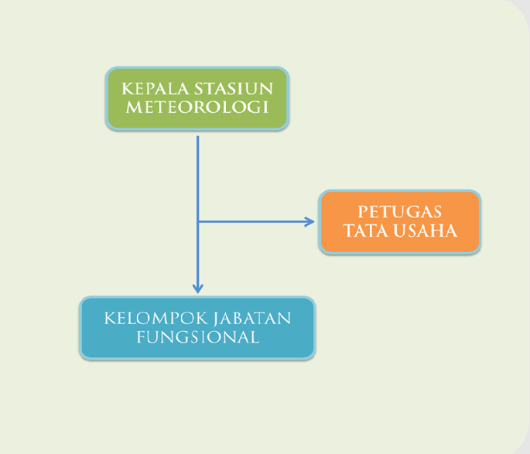

1. **Data Pembimbing Lapangan**

Data Pembimbing Lapangan yang berada di PT. Telekomunikasi Indonesia, Tbk. Kandatel Banyuwangi yang selama membantu kita ketika melakukan Kerja Praktik dari mulai tanggal 27 Juli 2020 sampai 29 Agustus 2020 :

Nama : Bagus Dwi Aditya, S.Tr.

NIP : 199401252013121001

Tempat Tanggal Lahir : Blitar / 25-01-1994

Alamat : Jl. Jaksa Agung Suprapto No. 152 Banyuwangi

Pendidikan : DIV Instrumentasi

Jabatan : PMG Pertama

Nomor HP : 085212345856

**BAB III**

**HASIL KERJA PRAKTIK**

1. **Waktu dan Tempat Kegiatan**
2. **Jadwal Kegiatan**
3. **Teori Penunjang**
4. **Hasil Kerja Praktik**

**BAB IV**

**PENUTUP**

1. **Kesimpulan**
2. **Saran**

**Daftar Pustakan**

**Lampiran**